Masarykova univerzita

Pedagogická fakulta

Konkrétní didaktika optiky

Josef Janás
Josef Trna

Brno
2006

Metodický rozbor tematického celku
OPTIKA

(a) Pojmová struktura tematického celku Optika

VLNOVÁ OPTIKA GEOMETRICKÁ OPTIKA

světelné elektromagnetické vlnění
rychlost světla
vlnová délka světla
vlnoplocha světelný paprsek

Huygensův-Fresnelův princip Fermatův princip

odraz světla zákon odrazu zobrazení zrcadly
lom světla zákon lomu zobrazení čočkami
index lomu zobrazovací rovnice

optické přístroje oko
interference světla

difrakce světla optická mřížka mřížková konstanta

disperze světla

polarizace světla dvojlom

1 Optické záření a světlo
Optickým zářením nazýváme elektromagnetické vlnění (záření), zahrnující oblast záření o frekvencích (10¹² až 3.10¹⁶) Hz. Patří sem oblast viditelného záření čili světla, oblast infračerveného záření a ultrafialového záření.
Světlo je tedy elektromagnetické záření o frekvencích (3,8.0¹⁴ až 7,7.10¹⁴) Hz , ve vakuu s odpovídají vlnovou délkou od 390 nm (světlo fialové) až do 790 nm (světlo červené).
Elektromagnetické záření má široký rozsah vlnových délek, ve kterém jsou oblasti elektromagnetických vln s odlišnými projevy. Orientační přehled spektra elektromagnetického záření je uveden v následující tabulce:

Druh záření | Frekvence (Hz) | Vlnová délka (m)
rádiové | 10⁴ - 10¹² | 30 000 – 3.10⁻⁴
infračervené | 10¹² – 3,8.10¹⁴ | 3.10⁻⁴ – 790.10⁻⁹
světelné | 3,8.10¹⁴ – 7,7.10¹⁴ | 790.10⁻⁹ – 390.10⁻⁹
ultrafialové | 7,7.10¹⁴ – 3.10¹⁶ | 390.10⁻⁹ – 10.10⁻⁹
rentgenové | 3.10¹⁶ – 3.10²⁰ | 10.10⁻⁹ – 10⁻¹²
gama, kosmické | nad 10²⁰ | pod 10⁻¹²

Optika se zabývá světlem, jeho vlastnostmi a ději při vzájemném působení světla a látky. Podle oblasti zkoumání optiku dělíme na vlnovou, paprskovou a kvantovou. Vlnová optika zkoumá vlnové vlastnosti světla, např. interferenci, difrakci a polarizaci. Paprsková (geometrická) optika vychází poznatku o přímočarém šíření světla v homogenním optickém prostředí (paprsky) a zabývá se zejména optickým zobrazením.
Elektromagnetické záření lze popsat pomocí fotonů (elementárních kvant elektromagnetického pole), které jsou charakterizovány zejména vlnovou délkou a frekvencí.
Významnou veličinou je rychlost c šíření světla ve vakuu, jehož přibližná hodnota je
$c=3\text{.}{\text{10}}^{8}m\text{.}s^{−1}$.
Energie elektromagnetického záření E se šíří v kvantech a platí pro ni vztah

$E=\text{hf}$,

kde h je Planckova konstanta s přibližnou hodnotou
$h=6,\text{63}\text{.}{\text{10}}^{−\text{34}}J\text{.}s$.
Kvantový charakter elektromagnetického záření se zřetelněji projevuje při vyšších frekvencích a vedl ke vzniku kvantové optiky, která světlo považuje za soubor fotonů a zkoumá především interakci světla a látky.
Společným znakem záření je přenos energie. Pro posouzení energie přenášené zářením se používají radiometrické veličiny. K základním patří zářivý tok, intenzita vyzařování a zářivost.
Vliv světla na lidské oko posuzují fotometrické veličiny světelný tok, intenzita osvětlení a svítivost s jednotkami lumen, lux a candela.
V další části textu se budeme zabývat pouze viditelným zářením, které je z hlediska smyslového aparátu pro člověka nejdůležitější.

2 Vlnová optika
Vlnová optika se zabývá jevy založenými na vlnové povaze světla. Zabývá se příčným elektromagnetickým vlněním, při němž jsou vektory intenzity elektrického pole $\vec{E}$ a vektor magnetické indukce $\vec{B}$ navzájem kolmé a jsou též kolmé ke směru šíření elektromagnetických vln (obr. 12-1):

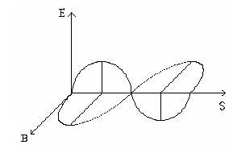

obr. 12-1

Světlo se ze zdroje šíří ve vlnoplochách, což jsou množiny bodů, ve kterých má vlnění stejnou fázi a kam dospělo v daném čase t. V izotropním prostředí (stejná rychlost světla ve všech směrech) se světlo šíří v kulových vlnoplochách. Ve velké vzdálenosti od zdroje uvažujeme o části kulové vlnoplochy jako o rovinné vlnoploše.
Mechanismus šíření vlnění je dán Huygensovým-Fresnelovým principem, který je východiskem pro odvození zákona odrazu a zákona lomu (Snellův zákon). Světelné účinky způsobuje elektrická složka elektromagnetické vlny.
Světlo se ve vakuu šíří rychlostí c, v každém jiném prostředí je rychlost šíření světla menší než ve vakuu. Poměr
$$n=\frac{c}{v}$$
charakterizuje dané prostředí vzhledem k šíření světla ve vakuu a nazývá se absolutní index lomu daného prostředí (látky). Při výpočtu dráhy, kterou světlo urazilo, počítáme tzv. optickou dráhu, což je součin geometrické dráhy a indexu lomu prostředí, ve kterém se světlo šíří
Důkazem vlnových vlastností světla je interference (skládání) vlnění. Pro vznik interferenčního jevu je důležité, aby zdroje interferujícího světla byly koherentní (měly časově konstantní rozdíl fází). Pro praxi je důležitá interference světla na tenkých vrstvách, kdy spolu interferují dva dílčí svazky odražené na horní a dolní stěně tenké desky.
Interferenční jevy můžeme pozorovat např. na klínové vrstvě (proužky stejné tloušťky) nebo na Newtonových sklech (vypuklá čočka na planparalelní desce).
Dalším důkazem vlnových vlastností světla je difrakce (ohyb), která souvisí s interferencí. Světlo se ohýbá na překážkách a po ohybu spolu jednotlivé svazky paprsků světla interferují. Rozlišujeme mezi Fresnelovými ohybovými jevy v případě ohybu kulové vlny (zdroj světla je blízko překážky) a Frauhoferovými jevy v případě rovinné vlny a tedy rovnoběžných paprsků) zdroj je velmi vzdálen od překážky.
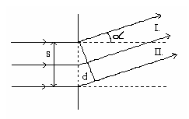
obr. 12-2

Abychom mohli pozorovat viditelné efekty difrakce, musí rozměry překážky splňovat jisté podmínky. Ohyb světla na štěrbině (obr. 12-2) vychází z předpokladu, že při rozdělení svazku na dvě části je mezi odpovídajícími paprsky z oblasti I a II vždy že dráhový rozdíl
$d=s\text{sin}α$.
Interferenční maximum nastane při podmínce, že
$$d=mλ$$
Podmínka pro maximum při ohybu na štěrbině tedy bude
$\text{sin}α_{m}=m\frac{λ}{s}$,
kde m je celé číslo a udává řád maxima.
V případě difrakce světla na více štěrbinách, hovoříme o optické mřížce a efekty jsou zřetelnější. Optické mřížky se užívají k měření vlnových délek světla a ve spektroskopii při zjišťování složení látek. Ohybové jevy se rovněž projevují v optickém zobrazování (např. rozlišovací schopnost optických přístrojů je ohraničena ohybovými jevy). Např. difrakční obrazce na fotografiích (obr. 12-3) vznikly difrakcí na 10 a 12 otvorech rozmístěných podél kružnice.

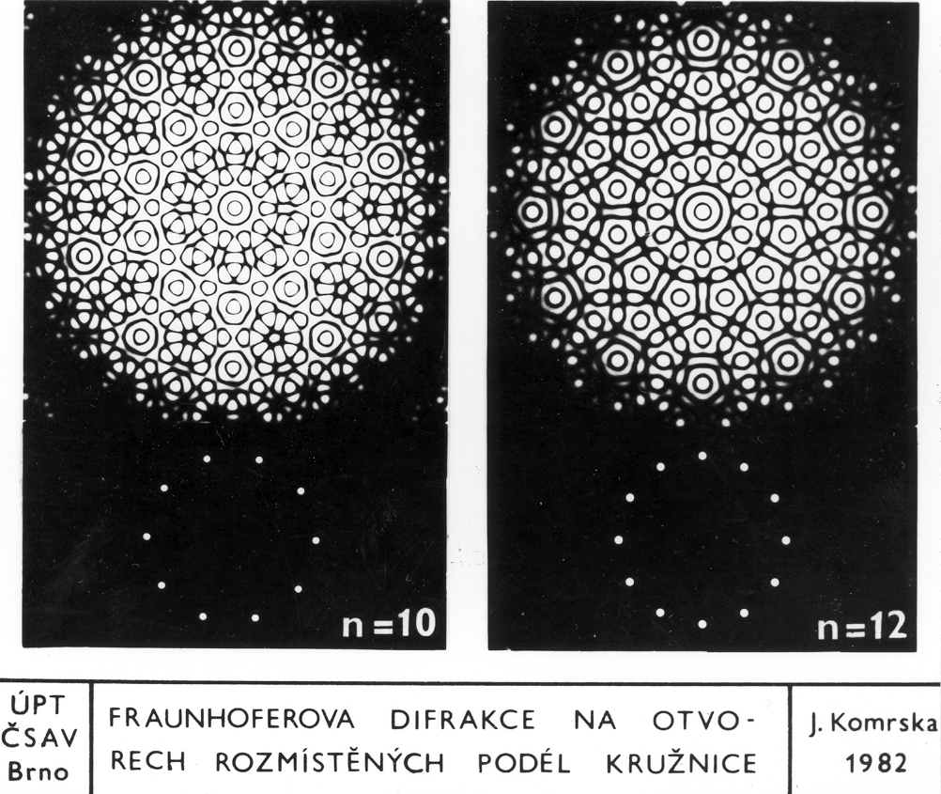
obr. 12-3

Při přechodu světla mezi různými prostředími zůstává zachována frekvence vlnění. Platí proto
$f=\frac{c}{λ_{0}}=\frac{v}{λ}$, $λ=\frac{λ_{0}}{n}$,
kde $λ_{0}$ je vlnová délka světla ve vakuu (vzduchu) a n je index lomu prostředí.
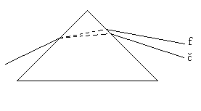
obr. 12-4

Index lomu závisí na vlnové délce světla. Jev, který vzniká jako důsledek této závislosti, nazýváme disperze (rozklad) světla. Při průchodu bílého světla hranolem (obr. 12-4) dochází k rozkladu světla na světlo červené, oranžové, žluté, zelené, modré, indigové a fialové. Spektrum hranolové je v obráceném pořadí než mřížkové, kde se nejméně odchyluje červené světlo. Rozkladu světla z různých zdrojů se využívá ve spektroskopii.
Jevem, který dokazuje, že světlo je příčné vlnění, je polarizace světla. Přirozené světlo kmitá ve všech směrech. Pokud jsou však kmity v jedné rovině proložené směrem postupu vlnění, hovoříme o lineárně polarizovaném světle.
K polarizaci světla dochází např. při odrazu a lomu světla. Při dopadu světla na rozhraní dvou prostředí dochází k odrazu světla a část se láme. Při odrazu se odrážejí jen kmity kolmé k rovině dopadu (to je tzv. polarizační rovina). Odražené světlo je úplně polarizováno při tzv. polarizačním Brewsterově úhlu , kdy je paprsek odražený kolmý 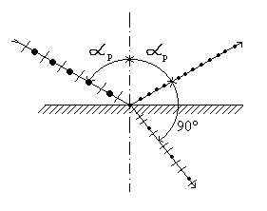k lomenému.
obr. 12-5

Proto platí
$\text{tg}α_{p}=n$.

Světlo lomené je částečně polarizováno. Světlo se rovněž polarizuje průchodem opticky anizotropními látkami, ve kterých se světlo nešíří ve všech směrech stejnou rychlostí. Dochází k tzv. dvojlomu, který byl poprvé pozorován u krystalu islandského vápence CaCO3, který krystalizuje v šesterečné soustavě. Polarizaci světla jde rovněž dosáhnout průchodem uměle připravených látek, nebo průchodem látek, které se díky mechanickému namáhání nebo vložením do elektrického či magnetického pole staly anizotropními (v některých případech i kapaliny).
Polarizace světla se využívá při studiu vlastností látek (stáčení polarizační roviny u tzv. opticky aktivních látek umožňuje určovat jejich koncentraci - sacharimetr), v polarizačních mikroskopech, při studiu mechanického namáhání materiálů apod.

3 Geometrická optika
Tato část optiky se zabývá světelnými jevy na základě představy, že se světlo šíří světelnými paprsky. Tyto se na rozhraní dvou prostředí odrážejí a lámou podle zákona odrazu a zákona lomu, platí pro ně též zákon o nezávislosti paprsků a zákon o záměnnosti chodu paprsků. Základním principem geometrické optiky je Fermatův princip: světlo se mezi dvěma body prostoru šíří po takové dráze, aby doba potřebná k uražení této dráhy byla minimální. Z tohoto principu lze potom rovněž odvodit zákon odrazu, zákon lomu a zákon přímočarého šíření světla v homogenním izotropním prostředí

Úkolem geometrické optiky je zobrazit vhodným způsobem předměty optickou soustavou. Jestliže svazek světelných paprsků, který vychází z daného bodu, se po průchodu optickou soustavou stává sbíhavým, vzniká v jeho průsečíku obraz daného bodu. Tento obraz nazýváme skutečným. Pokud je svazek po průchodu soustavou rozbíhavý, protínají se paprsky v určitém bodě po prodloužení v opačném směru. Hovoříme potom o zdánlivém obrazu.
Při matematickém zpracování hledá geometrická optika zobrazovací rovnice, které dávají do souvislosti odpovídající si rozměry předmětu a obrazu, jejich polohy vůči zobrazovací soustavě a důležité charakteristiky zobrazovací soustavy.

Zobrazení odrazem.
Toto zobrazení se využívá u zrcadel, z geometrických důvodů se jeví jako nejvhodnější kulová zrcadla. Zobrazovací rovnice kulového zrcadla má tvar
$\frac{1}{a}+\frac{1}{a^{'}}=\frac{1}{f}$,
kde ohnisková vzdálenost $f=\frac{r}{2}$, a je vzdálenost předmětu od vrcholu, a´ je vzdálenost obrazu od vrcholu zrcadla, r je poloměr zrcadla. Při řešení úloh používáme znaménkovou konvenci, podle které mají a, a´, r, f před zrcadlem kladné znaménko, za zrcadlem záporné znaménko. Pro vypuklé zrcadlo je f < 0. Pro skutečný obraz je a´ > 0, pro neskutečný obraz je a´ < 0.
Poměr výšky obrazu y´ a předmětu y nazýváme příčným zvětšením Z, tj.

$Z=\frac{y^{'}}{y}$.
Pro příčné zvětšení u kulového zrcadla potom plyne, že
$Z=\frac{−a^{'}}{a}$.
Pokud je Z < 0, jde o převrácený obraz, při Z > 0 je obraz přímý. Absolutní hodnota $\left|Z\right|$ určuje, zda je obraz stejný, zvětšený nebo zmenšený. Vypuklé zrcadlo dává obraz vždy neskutečný, přímý a zmenšený. Speciálním případem je rovinné zrcadlo, kde r je nekonečně velké. Pokusem i úvahou ze zobrazovací rovnice zjistíme, že v rovinném zrcadle je obraz neskutečný, přímý a stejně vysoký jako předmět, ale stranově převrácený. Není-li zobrazení kulovým zrcadlem prováděno v paraxiálním prostoru (prakticky nemožné), objevuje se vada zobrazování (kulová vada), kdy obraz není ostrý.

Zobrazení lomem
Při zobrazování lomem využíváme čoček. Pro čočky je důležité veličina optická mohutnost
$ϕ=\frac{1}{f}$,
kde f je ohnisková vzdálenost. Jsou-li čočky z materiálu o indexu lomu n, jehož hodnota je větší než index lomu prostředí nv , lze zobrazovací rovnici psát ve tvaru

$\frac{1}{f}=\left(\frac{n}{n_{v}}−1\right)\left(\frac{1}{r_{1}}+\frac{1}{r_{2}}\right)=ϕ$,

kde r₁ a r₂ jsou poloměry přední a zadní kulové plochy čočky. Pro obvyklý případ skleněné čočky ve vzduchu je pro spojky f > 0, pro rozptylky f < 0.
Při zobrazení tenkou čočkou paraxiálními paprsky má zobrazovací rovnice stejný tvar jako zobrazovací rovnice kulového zrcadla.
Obdobně jako u zrcadla je i u čočky definováno příčné zvětšení Z a podle jeho znaménka a velikosti usuzujeme o vlastnostech obrazu.

Poznámka 9.

Při zobrazování čočkami nejsou splněny podmínky, že čočky jsou tenké a že zobrazování je pouze v paraxiálním prostoru. Objevují se vady čoček (barevná, otvorová). Pro jejich odstranění se používá centrované soustavy spojek a rozptylek (mají společnou optickou osu).

(b) Transformace pojmové struktury tematického celku Optika
do školské fyziky

4 Světelné jevy ve vyučování fyzice na ZŠ
Na ZŠ jsou poznatky z optiky zařazeny obvykle v následující posloupnosti: Přímočaré šíření světla ve stejnorodém prostředí. Zobrazení zrcadlem. Lom světla na rozhraní dvou prostředí. Zobrazení čočkou. Rozklad světla optickým hranolem.
Učivo obsahuje především poznatky z geometrické optiky bez vysvětlení fyzikální podstaty světla a bez matematického zpracování. Souvislost světla a elektromagnetického vlnění je uvedena jen okrajově při informaci o rychlosti světla ve vakuu. Důraz je kladen na získávání poznatků z poměrně jednoduchých pokusů a na aplikaci poznatků. Téma dává možnost provést laboratorní úlohy, např. na zobrazení předmětu v rovinném zrcadle a zobrazení předmětu čočkou. Výuka tématu má obvykle následující posloupnost:

světelný zdroj optické prostředí

světelný paprsek přímočaré šíření světla stín

měsíční fáze

rychlost světla zatmění Slunce a Měsíce

odraz světla zákon odrazu zobrazení zrcadly

lom světla čočky zobrazení čočkami

oko

lupa

fotografický přístroj

rozklad světla hranolem

1. Výklad učiva vychází z toho, že světlo je pro žáky zkušenostní jev a s odkazem na zkušenosti získané díky zrakovým vjemům se jim vysvětluje, co je to světelný zdroj a jeho model - bodový světelný zdroj. Na tomto místě je pro chápání světelných jevů důležité zdůraznit, že člověk vidí světelný zdroj nebo osvětlený předmět, když mu světlo vniká do zdravého oka. Z poznatku o přímočarém šíření světla ve stejnorodém prostředí, který si žáci osvojí na základě pokusů, se vysvětlují měsíční fáze a jevy zatmění Slunce a Měsíce. Pokusem s plošným zdrojem světla je zaveden pojem polostín. Získané poznatky si žáci rozšiřují o sdělení, že rychlost světla ve vakuu je 300 000 $\frac{\text{km}}{s}$a že v jiném prostředí je rychlost světla menší.
2. Při objasňování zákona odrazu světla vycházíme z demonstračního pokusu při kterém žáci sledují obraz paprsku na rovinném zrcadle podle obr. 12-6. Výhodné je použít laserový zdroj světla.
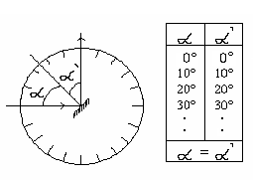

obr. 12–6

Pokus má tři fáze:
- V první fázi žáci sledují odraz světelného paprsku na rovinném zrcadle a odraz svazku rovnoběžných paprsků na zrcadle. Definujeme pojmy úhel dopadu a odrazu $α,α^{'}$ a rovina dopadu.
- Ve druhé části upravíme pokus tak, aby bylo možno úhloměrem měřit úhel dopadu a úhel odrazu. Necháme postupně dopadat světelný paprsek pod úhly 0o, 10o, 20o, ... a změřený úhel odrazu zaznamenáme do tabulky. Formulujeme zákon odrazu.
- Ve třetí fázi demonstrujeme záměnnost chodu paprsků světla.

Vhodnými demonstračními pokusy, frontálními pokusy a provedením laboratorních úloh se žáci seznamují se základními pojmy a jevy optického zobrazení na rovinném a kulovém zrcadle.
3. Zobrazení zrcadlem ukážeme nejdříve na rovinném zrcadle. Objasníme nutné pojmy: předmětový prostor, obrazový prostor, obraz skutečný a obraz zdánlivý. Ukážeme, že v rovinném zrcadle vzniká obraz zdánlivý, stejně vysoký jako předmět, ale stranově převrácený.
Následuje stručný výklad základních pojmů zrcadel dutých a vypuklých, jejich středu křivosti, poloměru křivosti, optické osy, vrcholu, ohniska a ohniskové vzdálenosti. Při zobrazování kulovými zrcadly využíváme tří význačných paprsků.
Poměrně podrobně se probírá chod význačných paprsků užívaných ke geometrické konstrukci obrazu předmětu, který je umístěn v jednotlivých částech optické osy. Rozlišuje se mezi obrazem skutečným a neskutečným, přímým a převráceným. Zvětšení sice není zavedeno, ale v komentáři k jednotlivým případům obrazu se užívá termínů "větší" a "menší".
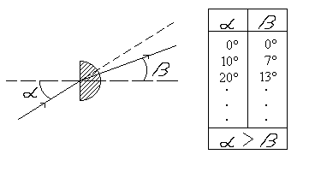4. Při objasňování zákona lomu světla vycházíme opět z pokusů a situace graficky znázorňujeme. Lom paprsku na rozhraní dvou průhledných prostředí (vzduch - sklo) objasníme demonstračním pokusem s průhledným poloválcem na úhloměrné stupnici podle obr. 12-7.

obr. 12-7

Pokus provedeme ve dvou fázích:
- Paprsek dopadá ze vzduchu kolmo do středu rovinné stěny poloválce ze skla (z plexiskla), velikost úhlu dopadu α = 0o. Paprsek postupuje beze změny směru do skla (i ze skla), úhel lomu β= 0o. Postupně necháme paprsek dopadat do středu poloválce pod zvětšujícím se úhlem dopadu a měříme příslušný úhel lomu β. Závěr: β < α , je to lom ke kolmici.
- Paprsek dopadá na střed S rozhraní sklo - vzduch ve směru poloměru poloválce, tj. pro
α = 0o je β = 0o. Postupně volíme úhel dopadu hodnoty úhlu lomu z předchozího pokusu (abychom využili zákona o záměnnosti chodu paprsků) a vyslovíme závěr, že β > α , jde o lom od kolmice.
Tímto postupem připravujeme půdu pro uvědomělé pochopení mezního úhlu, který může nastat pouze při přechodu světla z prostředí opticky hustšího do prostředí opticky řidšího a pomocí mezního úhlu vysvětlíme funkci světlovodů.
V další části výuky žákům vysvětlíme konstrukci čoček (spojka a rozptylka), objasníme případy zobrazování čočkami a jejich využití. Výklad zobrazení je prováděn pro případ tenké čočky. Jsou zavedeny pojmy skutečné předmětové a obrazové ohnisko u tenké spojky a neskutečné předmětové a obrazové ohnisko u tenké rozptylky. Ohnisková vzdálenost je definována jako vzdálenost ohniska od středu čočky a je slovně uvedeno na čem tato veličina závisí. Zobrazení je konstruováno (stejně jako u kulových zrcadel) pomocí chodu význačných paprsků a pro jednotlivé případy je uvedeno, zda jde o obraz přímý či převrácený, skutečný či zdánlivý a zvětšený či zmenšený.
Poznatky z optického zobrazení čočkou jsou využity při výkladu funkce oka. Zde je vhodné využít mezipředmětové vazby s přírodopisem. Vědomosti o oku rozšíříme o pojmy: blízký a daleký bod, krátkozrakost a dalekozrakost, brýle. Zvětšení zorného úhlu při pozorování malých předmětů je provedeno při výkladu lupy. Následuje informace o fotografickém přístroji, jeho objektivu a funkci clony. Stručně je vysvětlen princip fotografického přístroje.

Poznámka 10.
Úkolem učitele fyziky je objasnit žákům tvrzení v učebnicích přírodopisu, že lupa a mikroskop „zvětšují předměty“. Ve skutečnosti tyto přístroje předměty nezvětšují, pouze zvětšují zorný úhel pod kterým naše oko vidí obraz předmětu.

Poznámka 11.
Celé učivo optiky obsahuje řadu možností na využití demonstračních pokusů a je vlastně na těchto poznatcích založeno. Důležitou roli zde hraje i zkušenost žáků, která umožňuje zadávat jednoduchá domácí pozorování a experimenty, to je příspěvek k vytváření dovednosti pozorovat jevy, třídit je a hodnotit. Matematické zpracování poznatků je minimální. Časté užití geometrických konstrukcí vytváří předpoklady pro vztahy mezi matematikou a fyzikou a může přispívat k estetické výchově žáka (grafický projev).

5 Optika ve vyučování fyzice na G
Struktura tematického celku Optika na G nekopíruje historický vývoj optiky, ale umožňuje studentům osvojit si základní ideje nejdůležitějších oblastí, tj. optiky vlnové, paprskové i kvantové. Pojmová struktura tohoto tematického celku má dvě části.

OPTICKÉ SOUSTAVY A OPTICKÉ ZOBRAZENÍ

světelný zdroj optické prostředí vlnoplocha
rychlost světla světelný paprsek

odraz světla zákon odrazu zobrazení odrazem
zobrazovací rovnice
lom světla zákon lomu zobrazení lomem
index lomu úplný odraz zobrazovací rovnice
mezný úhel

optické soustavy optická mohutnost
zvětšení příčné
úhlové

oko lupa mikroskop dalekohled

VLNOVÉ VLASTNOSTI SVĚTLA

disperze spektrum

interference optická dráha Newtonova skla
na štěrbině
difrakce na dvojštěrbině
na mřížce mřížková konstanta

polarizace odrazem Brewstrův úhel
lomem
dvojlomem

V úvodní části tematického celku Optika se navazuje na učivo ZŠ v podobě výčtu základních pojmů. K nim je dobré připojit poznámku o Huygensově principu a pojem vlnoplocha. Výčet základních vlastností světla je rozšířen o objasnění světla jako elektromagnetické vlnění a je uvedena souvislost s rychlostí světla ve vakuu. Výuka probíhá v následující posloupnosti:
(1) Zákon odrazu a zákon lomu jsou probrány stručně, protože se s nimi studenti seznámili již v učivu o vlnění. Je zaveden pojem absolutní index lomu n v souvislosti s rychlostí světla ve vakuu a v daném prostředí vztahem
$$n=\frac{c}{v}$$
kde v je rychlost světla v daném prostředí. Zákon lomu je vyjádřen ve tvaru
$n_{1}\text{sin}α=n_{2}\text{sin}β$.
Pozornost je věnována totálnímu obrazu světla a jeho technickým aplikacím (refraktometry, světlovody, odrazné hranoly). Tato část optiky končí objasněním disperze světla jako důsledek závislosti indexu lomu na frekvenci.
Při výkladu paprskové optiky je pozornost věnována hlavně zobrazovacím optickým soustavám. Základní poznatky o optickém zobrazování byly probrány už na ZŠ a na nižším stupni G. Úkolem fyziky na G je tyto poznatky přehledně zopakovat využít hlubších matematických dovedností k řešení konkrétních úloh jak na zobrazování zrcadly, tak čočkami s využitím zobrazovací rovnice.
Při výuce optického zobrazení je žákům nejprve uvedeno, co rozumíme pod pojmem optická soustava (soustava optických prostředí a jejich rozhraní, která mění směr chodu paprsků) a pod pojmem optické zobrazení (postup, kterým získáme optické obrazy předmětů).Jestliže paprsky tvoří po průchodu optickou soustavou sbíhavý svazek, vzniká v jejich průsečíku skutečný obraz. Je-li po průchodu optickou soustavou svazek paprsků rozbíhavý dostáváme po prodloužení paprsků proti směru jejich chodu neskutečná obraz.
Užitím zákona odrazu se žáci seznámí se zobrazením pomocí rovinného zrcadla. Obraz je vždy neskutečný, přímý a stejně velký jako předmět. Tyto poznatky navazují na učivo základní školy stejně jako následující zobrazení odrazem na kulové ploše. Po zopakování důležitých pojmů souvisejících s kulovými zrcadly a zopakování chodu význačných paprsků je uvedena zobrazovací rovnice a definováno příčné zvětšení v rozsahu jak je uvedeno v čl. 12.3. Poznatky jsou doplněny o kulovou vadu zrcadla, o informaci o parabolickém zrcadle a o využití zrcadel.
Jako zobrazovací soustavy využívající zákona lomu jsou studentům uvedeny čočky. Jsou rozlišeny spojné čočky a rozptylné čočky a po využití poznatků získaných ze zobrazování čočkami na základní škole je uveden vztah pro ohniskovou vzdálenost tenké čočky spolu se znaménkovou konvencí. Je rovněž zaveden pojem optická mohutnost a její jednotka dioptrie. Následuje geometrické odvození zobrazovací rovnice tenké čočky a definice příčného zvětšení.
Poznatky ze zobrazování čočkami jsou využity pro výklad některých optických soustav. Nejprve se žáci seznamují s okem jako s optickou soustavou. Poznatky se základní školy jsou rozšířeny o pojmy akomodaci oka, vysvětlení funkce duhovky, tyčinek a čípků. Zde je rovněž zaveden pojem konvenční zraková vzdálenost, jsou objasněny vady oka a jejich korekce a uvedena informace o rozlišovací schopnosti oka (úhlové a časové). Zvětšení zorného úhlu pozorovaných předmětů žáci poznávají u lupy, kde je jim definováno úhlové zvětšení. Na lupu navazuje objasnění stavby mikroskopu, funkce objektivu a okuláru a uvedení úhlového zvětšení mikroskopu. V této souvislosti je zaveden pojem optický interval mikroskopu (vzdálenost vnitřních ohnisek obou optických soustav, které tvoří mikroskop).
Pro pozorování vzdálených předmětů je určen dalekohled. Žáci se seznamují s Keplerovým a Galileovým dalekohledem a se vztahy pro jejich úhlové zvětšení. Pro doplnění poznatků o zobrazování odrazem je uveden zrcadlový dalekohled.

(2) Při výkladu vlnové optiky navazujeme na poznatky o elektromagnetickém vlnění a základní myšlenka o kvantování energie elektromagnetického záření spojuje toto učivo se základy kvantové fyziky, která je samostatným tématem fyziky na G.
Vlnové vlastnosti světla nebyly na ZŠ probírány. Učivo vlnové optiky proto navazuje na znalosti z vlnění z učiva G. Studenti se seznamují s pojmy koherence vlnění a interference světla. Výklad interference světla je proveden na tenké vrstvě a odvozují se podmínky pro maximum a minimum. Obsahově se výuka této části shoduje s tím, co je uvedeno v čl. 12.2.
Výklad difrakce (ohybu) světla na štěrbině a na optické mřížce je spojen s uvedením nutných podmínek pro maxima a minima spolu se zavedením pojmu mřížková konstanta.
Polarizace světla, jako jev ukazující, že světlo je příčné vlnění, je vysvětlován na mechanickém modelu polarizace. Informativně jsou studentům vysvětleny pojmy polarizátor a analyzátor a je uvedena definice lineárně polarizovaného světla. Pokusem lze ukázat, že světlo se odrazem lineárně polarizuje. Úplná polarizace odrazem nastává pro tzv. Brewsterův úhel. Studenti se rovněž dovídají o polarizaci lomeného světla a o možnosti dvojlomu u opticky anizotropních látek, při kterém jsou oba vzniklé paprsky lineárně polarizované v kolmých rovinách.
Všechny projevy vlnové povahy světla jsou doplněny při výkladu příklady technického užití jednotlivých efektů.

(3) V závěrečné části tématu Elektromagnetické záření a jeho energie jsou objasňovány vlastnosti a využití záření radiového, infračerveného, ultrafialového, rentgenového a záření gama.
Významnou složkou výuky optiky jsou též úlohy pro laboratorní cvičení, a to na měření indexu lomu, vlnové délky světla a ohniskové vzdálenosti čočky.

Poznámka 12.
Soubor pokusů z učiva základní školy lze na gymnáziu využít a doplnit experimenty zejména z oblasti vlnové optiky, v mnoha případech s využitím školního laseru.

Poznámka 13.
Po matematické stránce je učivo fyziky náročnější než na základní škole. Obsahuje řadu kvantitativních vztahů mezi fyzikálními veličinami a fyzikálních zákonitostí.Za významné lze považovat zavedení matematického zpracování zobrazení v podobě znaménkové konvence.

- Úkoly do semináře

- Objasněte jak vysoké rovinné zrcadlo potřebujete, abyste se v něm viděli celí.
- Připravte výklad grafického sestrojení obrazu kulovým zrcadlem na ZŠ a na G a metodický postup odvození zobrazovací rovnice pro kulové zrcadlo (na G).
- Připravte metodický postup zobrazování předmětu tenkou čočkou na ZŠ a na G.
- Proveďte laboratorní úlohu pro ZŠ "Zobrazení předmětu spojkou" a úlohu pro G "Měření ohniskové vzdálenosti čočky". Uveďte společné strukturní prvky obou úloh a objasněte kvalitativní rozdíly v obou úlohách.
- Proveďte analýzu obrazů získaných při zobrazování spojkou a rozptylkou v závislosti na poloze předmětu na ZŠ a na G.
- Posuďte, jak byste postupovali při objasnění zobrazování spojkou a rozptylkou v případě, že budou obklopeny prostředím o větším indexu lomu než má materiál, ze kterého byly čočky zhotoveny.
- Jak byste postupovali při objasňování difrakce světla na štěrbině na G?
- Jak didakticky využijete záznamu pokusu podle obr. 12-7 k odpovědi na otázku, kam musí mířit lovec, aby oštěpem trefil rybu, která je před ním pod hladinou v určité hloubce.

Literatura

HALLIDAY, D., RESNICK, R., WALKER, J. Fyzika. 1. vyd. Brno: Vutium, Praha: Prometheus, 2000. 1198 s. (ISBN 81-7196-214-7, 80-214-1869-9)
LEPIL, O., KUPKA, Z. Fyzika pro gymnázia. Optika. Praha: Prometheus, 2000.
BARTUŠKA, K. Sbírka řešených úloh z fyziky pro střední školy IV. Praha: Prometheus, 1999.

Webové stránky
http://fyzweb.cuni.cz
http://www.converter.cz
http://lexikon.wz.cz
http://vedci.wz.cz
http://fyzika.cz
http://cs.wikipedia.org
http://www.fyzika.webz.cz

